Что делать, если ребенок кусается?

Пошаговая инструкция:

- Внимательно понаблюдайте за кусающимся ребенком. Очень скоро вы обнаружите, что ребенок кусается, попадая в определенную ситуацию: например, когда вокруг него много других детей, при недовольстве действиями сверстника, в ситуации конкуренции за игрушку;

- Твердо и спокойно говорите ребенку, каждый раз, что кусаться нехорошо. Объясните, что укушенному ребенку очень больно и, если возможно, привлеките укусившего к помощи пострадавшему, вместе погладьте того по руке;

- Проговорите с ребенком несколько простых фраз, выражающих его недовольство, например: «Нет», «Не хочу», «Я сержусь!». Попробуйте научить его говорить эти фразы, когда необходимо;

- Организовывайте и поощряйте игры с песком, водой, глиной, рисование (особенно красками) так как эти материалы успокаивают, способствуют снижению агрессии;

- В распоряжении ребенка должно быть достаточно строительных материалов — кубиков или крупного конструктора;

- Дома давайте ребенку как можно чаще «грызть» твердую пищу: морковь, капусту, яблоко, огурец, сухари, баранки;

- У ребенка должно быть место, где он может ползать, валяться, кувыркаться – легально проявлять спонтанность;

- Говорите не только о том, что делать нельзя, но и о том, что можно - что и как. Учите его, как можно – тренируйтесь делать как «можно» почаще;
- Никогда не решайте свои проблемы при детях с помощью крика и кулаков — пример агрессии может являться причиной того, что ребенок кусается!

- Избегайте ситуаций, когда ребенок может оказаться в тесной кучке других детей, постарайтесь обеспечить ему свободное пространство;

- Всегда соблюдайте режим дня, четко чередуя активную деятельность с отдыхом и приемами пищи в определенное время;

- Ограничьте просмотр фильмов и мультиков агрессивных тематик. Особенно перед сном;
- Помните, выражение вашего лица всегда отражается на лицах детей. Будьте доброжелательны, больше улыбайтесь всем детям без исключения, не хмурьтесь!

Знайте, ребенок перестанет кусаться, если вы в это верите и помогаете ему.

Что НЕЛЬЗЯ делать, если ребенок кусается?

- Применять телесные наказания. Часто многие родители пытаются отучить ребёнка кусаться с помощью ремня.

Малыш поймёт лишь, то, что его бьют. И ребёнок из-за страха может, действительно перестать кусаться. Но проблемы лишь усилятся, при этом. Если ребёнок агрессивный, он станет ещё агрессивнее. Если у него какие-то психологические проблемы, то их станет ещё больше от телесных наказаний. Кроме того, самое главное, ребёнок НЕ ОСОЗНАЁТ, что кусаться - плохо. Осознает он лишь одно - что его бьют. И таким методом можно лишь продемонстрировать ребёнку отрицательную линию поведения.

- Кусать ребёнка за то, что он кусается.

Ребёнок поймёт лишь то, что его кусают. Взрослые рассуждают: "Вот он укусил сестрёнку. Если его в ответ укусить, то он почувствует боль и поймёт, что он тоже сделал больно ей. И когда в следующий раз захочет сестрёнку укусить, он вспомнит, как его укусили, и не будет её кусать". Мозг ребенка ещё не настолько совершенен, чтобы такую цепочку действий понять и сопоставить их между собой. Зато, он может понять следующее: "Мне НЕЛЬЗЯ кусаться. А родителям МОЖНО кусать меня, они злые". Выражение "клин вышибают клином" не всегда действует.

- Мыть рот ребёнка мылом.

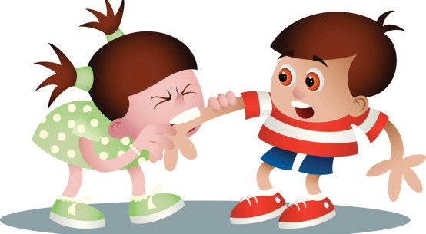
Подготовила:
педагог – психолог
Фирюлина Надежда Васильевна

